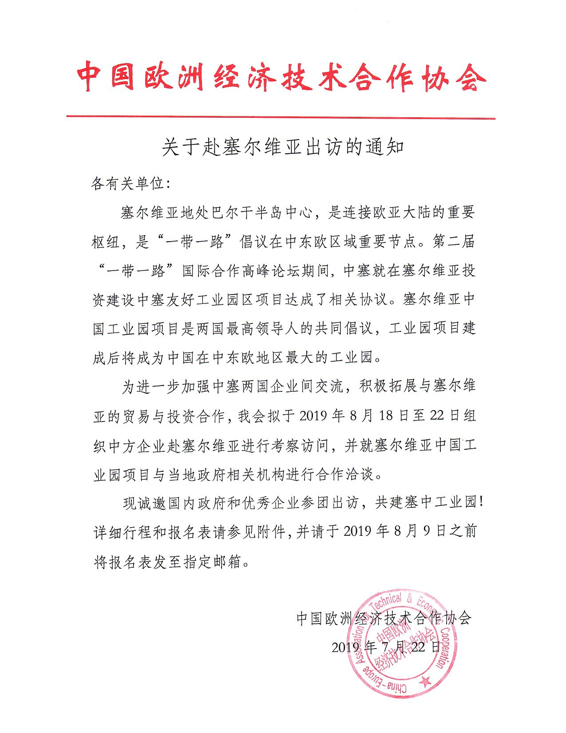

附件一： 出访人员登记表
单位名称  （中英文） | （加盖公章）
地址及邮编
联系人 |  |  |  | 所在部门
电 话 |  |  |  | 传 真
手 机 |  |  |  | 邮 箱
参团人员信息
姓名 | 职务 | 出生地 | 出生日期 |  |  | 护照有效期 | 护照号
电话 | 手机 | 性别 | 飞机舱位 |  |  | 拟住房间 | 护照种类
 |  |  | 经济/公务 |  |  | 单间/ 双间 | 公务/因私
姓名 | 职务 | 出生地 | 出生日期 |  |  | 护照有效期 | 护照号
电话 | 手机 | 性别 | 飞机舱位 |  |  | 拟住房间 | 护照种类
 |  |  | 经济/公务 |  |  | 单间 / 双间 | 公务/因私
备注

电 话：010-64404419 传 真：010-64404419
网 址：www.cniru.org 邮 箱：cniru.org@cniru.org
地 址：北京市东城区安定门外东后巷28号2号楼（商务部安定门办公区）

附件二：行程及费用说明
- 行程：
行程（拟）
日 期 | 行 程
第1天周日  8月18日 | 首都国际机场集合，飞往贝尔格莱德，（酒店入住）晚上塞尔维亚政府欢迎晚宴
第2天周一  8月19日 | 拜访塞尔维亚创新和科技发展部，并与塞尔维亚中国工业园塞方相关机构进行合作洽谈
第3天周二  8月20日 | 拜访塞尔维亚工商会及塞尔维亚国家电力公司
第4天周三  8月21日 | 考察塞尔维亚中国工业园园址，与塞政府相关官员进行座谈
第5天周四  8月22日 | 早餐后退房，乘机返京

- 费用说明
全程5天，往返经济舱、标间住宿26800元人民币/人，如需住宿单间全程需补4000元/人，如需预定公务舱，差价根据实时票价确定。该整体报价包括：餐饮费、住宿费（四星级酒店）、城市交通费、往返机票费、境外保险费、税费、公杂费。
报名后，因个人原因取消出访行程，则团费均不予退还。
报名材料：
1.填写出访人员登记表，加盖公章扫描或传真至我会，另word版一份无需公章发至我会邮箱；
2.Word版公司中英文简介；
3.公司营业执照副本复印件加盖公章；
4.出访人正反面身份证复印件；
5.出访人护照首页扫描件、签名页扫描件；

塞尔维亚中国工业园简介
塞尔维亚中国工业园项目位于塞尔维亚首都贝尔格莱德市西北部，多瑙河北岸，总占地面积约3.2平方公里。工业园分为三个子园区，分别为加工制造园、商贸物流园、高新科技园等，园区内将建设综合商贸城、工业厂房、仓储物流设施、办公楼、服务配套设施（酒店、公寓、商业）等。
塞尔维亚中国工业园项目成功实施，依托当地的资源和市场条件，园区将以食品加工行业、纺织服装行业、家居建材行业、皮革行业、汽车零配件行业、家用电器行业、消费电子行业、新能源行业作为主导产业，投资总额约2.16亿欧元。工业园项目有助于有序承接中国走出去企业在塞尔维亚落地，并将产生重要的示范作用，提高中国国际产能合作在中东欧相关国家的影响力和号召力，推动“一带一路”倡议在更多中东欧国家落地。

